MP4 UserData Inteface Definition Document
Revision 0.1
1 December 2013

Overview
이 문서는 MP4 UserData API를 통하여 Track에 Text UserData 를 가져오기 위한 API 를 설명하기 위한 문서이다.

MP4 UserData Interface전체 흐름도
아래 그림은 UserData Interface 의 전체 프로그램 흐름을 보여준다.

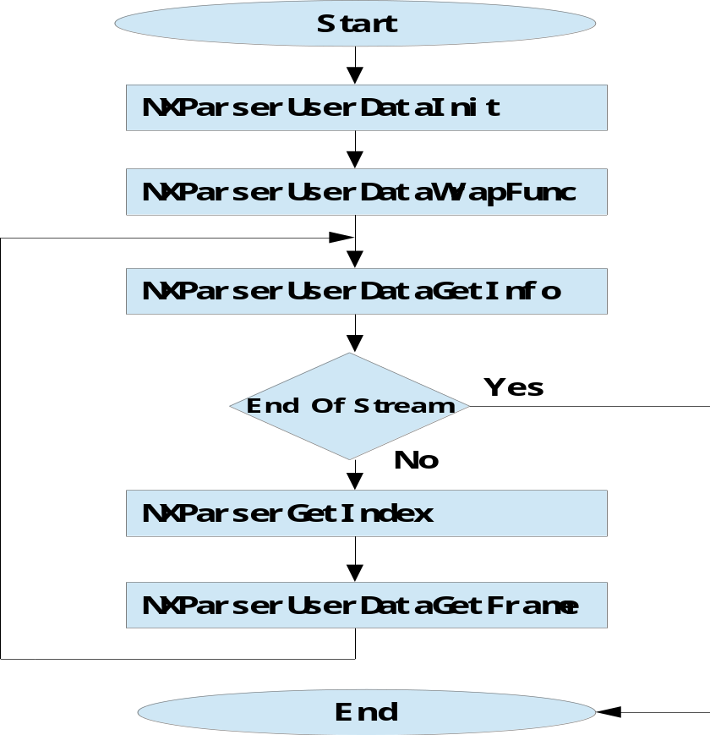
그림 1. UserData 구조 전체 흐름도

Function Description

NXParserUserDataInit
Parameters | const char *pFileName : (input) input filename  U32 MaxBufSize : (input) max buf size
Return | NXHandle
Description | Initalize

NXParserUserDataClose
Parameters | NXHandle handle: (input) handle
Return | NXRet : Error Code
Description | Close

NXParserUserDataWrapFunc
Parameters | NXHandle handle: (input) handle  int (*ReadFunc)(..): (inut) File IO Read Function  int (*GetLenFunc)(..): (inut)
Return | NXRet : Error Code
Description | 이함수는 외부 File IO 함수를 연결시켜주고, MP4 File 를 Parsing 한다.

NXParserUserDataGetInfo
Parameters | NXHandle handle: (input) handle  PARSER_INFO *ParserInfo: (output) Track Information  (ParserInfo.TrackNum: Total Track Number)  (ParserInfo.AudioTrackNum: Audio Track Number)  (ParserInfo.VideoTrackNum: Video Track Number)  ParserInfo.TextTrackNum: Text Track Number
Return | NXRet : Error Code
Description | 이함수는 MP4 File 의 Track 정보를 보여준다.

NXParserUserDataGetInfo
Parameters | NXHandle handle: (input) handle  U32 *Size;: (output) Text 의 1 Frame Size  U64 *TimeStamp:(output) Text TimeStamp(ms)
Return | NXRet : Error Code
Description | 이함수는 Text Data 의 1 Frame Size와 TimeStamp 를 보여준다.

NXParserUserDataGetFrame
Parameters | NXHandle handle: (input) handle  U8 **pBuf: (output) Text Buffer  U32 *Size:(input) Text 의 1 Frame Size  U64 *TimeStamp:(input) Text TimeStamp(ms)
Return | NXRet : Error Code
Description | 이함수는 1 Frame 의 Text data 를 가져온다.

Software Interface Example
아래는 MP4 File 에서 Text User Data 를 가져오는 Example 이다.

ParserFile = fopen(file_name, "rb");
parser_handle = NXParserUserDataInit(file_name, max_buf_size_parser);

if((ret = NXParserUserDataWrapFunc(parser_handle, parser_file_read, parser_file_len)) != 0)
{
printf("NXParserUserDataWrapFunc ERROR !!!\n");
}

if((ret = NXParserUserDataGetInfo(parser_handle, &ParserInfo)) != 0)
{
printf("NXParserUserDataWrapFunc ERROR !!!\n");
}

printf("------Parser Info------\n");
printf("Total Num : %d \n", ParserInfo.TrackNum);
printf("Audio Num : %d \n", ParserInfo.AudioTrackNum);
printf("Video Num : %d \n", ParserInfo.VideoTrackNum);
printf("TEXT Num : %d \n", ParserInfo.TextTrackNum);
printf("-----------------------\n");

while(1)
{
if((ret = NXParserGetIndex(parser_handle, &Size, &TimeStamp)) != 0)
{
printf("End Of Stream !!!\n");
break;
}

p_buf = (unsigned char *)malloc(Size + 1);
memset(p_buf, 0, Size + 1);

if((ret = NXParserUserDataGetFrame(parser_handle, &p_buf, &Size, &TimeStamp)) != 0)
printf("NXParserUserDataWrapFunc ERROR !!!\n");

printf("-user data = %s\n", p_buf);

free(p_buf);
}

NXParserUserDataClose(parser_handle);

